Sede, 24/10/2024  Prot. n. 136/C.S. | Ai QUOTIDIANI ED EMITTENTI  in indirizzo  LORO SEDI

NUOVI CONTRATTI ANCORA IN CALO:
-6,3% A OTTOBRE E -11,3% IN TRE MESI

Perdura il trend in calo – in atto dal maggio scorso – per i nuovi contratti che saranno attivati dalle imprese reggiane nelle prossime settimane.
Le analisi dell’Ufficio studi della Camera di Commercio dell’Emilia sui dati rilasciati dal sistema informativo Excelsior, infatti, parlano di 4.640 nuovi contratti per il mese corrente, vale a dire il 6,3% in meno rispetto a ottobre 2023.
Anche il trimestre ottobre-dicembre si dovrebbe chiudere con un decremento dell’11,3%, portando a 10.670 i nuovi contratti del periodo.
I nuovi contratti previsti per ottobre 2024 si concentreranno per il 61,4% nel settore dei servizi, con 2.850 unità (dato stabile rispetto ad un anno fa), e per il 38,6% nell’industria, con 1.790 attivazioni (310 in meno rispetto all’ottobre 2023); i nuovi contratti riguarderanno, nel il 56% dei casi, imprese con meno di 50 dipendenti.
Nel 26% dei casi (quota in aumento di tre punti rispetto ai mesi scorsi) i nuovi contratti saranno stabili (tempo indeterminato o di apprendistato), mentre nel 74% dei casi saranno a termine (a tempo determinato o con altri contratti con durata predefinita).
L’analisi dell’andamento della domanda nei singoli settori produttivi rileva che nell’ambito dei servizi vi saranno 860 nuovi ingressi nel comparto dei servizi alle imprese (-20,4% rispetto a ottobre 2023), 930 nei servizi di alloggio e ristorazione e nei servizi turistici (+17,7% rispetto all’anno scorso), 570 (+1,8%) nel commercio e 490 nei servizi alle persone, con un incremento del 16,7% rispetto ad ottobre 2023.
Per il settore industriale i nuovi contratti previsti entro ottobre per la maggior parte si concentreranno nell’industria manifatturiera e nelle public utilities con 1.460 unità (-12% sullo stesso periodo del 2023) e, a seguire, nelle costruzioni, con 330 nuovi ingressi, un -23,3% rispetto all’anno precedente.
I nuovi contratti interesseranno per una quota del 39% giovani con meno di trent’anni; nel 60% dei nuovi contratti, è richiesta esperienza professionale specifica o nello stesso settore.
Come ormai accade puntualmente, le aziende incontreranno difficoltà anche nel mese di ottobre per il reperimento di alcune figure professionali, complessivamente in 54 casi su 100.

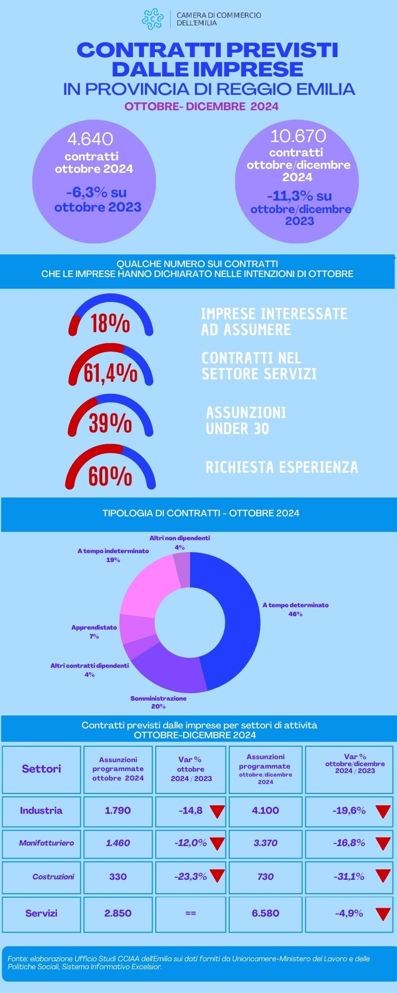

Dalla Camera di Commercio, Industria, Artigianato e Agricoltura dell’Emilia con cortese preghiera di pubblicazione e diffusione.

